重庆大学《模拟电子技术（Ⅱ）》课程试卷
命题人： 组题人： 审题人： 命题时间： 教务处制
学院 专业、班 年级 学号 姓名
公平竞争、诚实守信、严肃考纪、拒绝作弊
封
线
密
2013 ~2014 学年 第 1 学期
开课学院：电气工程学院 课程号：15012335 |  |  |  |  |  |  |  | 考试日期：
 |  |  |  |  |  |  |  | 考试时间： 120 分钟
题号 | 一 | 二 | 三 | 四 | 五 | 六 |  |  | 七 | 八 |  |  | 总分
分值 | 20 | 10 | 15 | 10 | 13 | 10 |  |  | 10 | 12
得分

考试提示
1.严禁随身携带通讯工具等电子设备参加考试；
2.考试作弊，留校察看，毕业当年不授学位；请人代考、替他人考试、两次及以上作弊等，属严重作弊，开除学籍。

一、（20分，每小题2分） 单项选择题：在下列各题中，将唯一正确的答案代码填入括号内。
1．b 2．c 3．c 4．a 5．a
6．a 7．b 8．a 9．c 10．b

二、(10分，每小题1分) 判断下列说法是否正确，凡对者打“ √ ”，错者打“ × ” 。
1、√ 2、× 3、× 4、× 5、√
6、√ 7、× 8、√ 9、√ 10、×

三、(15分) 放大电路如图三所示，已知β＝50，r_{be}＝1kΩ；V_{CC}=12V，R_{b1}＝20kΩ, R_{b2}＝10kΩ, R_{c}＝3kΩ, R_{e1}＝200Ω, R_{e2}＝1.8kΩ，R_{s}＝1kΩ，R_{L}＝3kΩ,要求： (1) 计算Q点；(2)画出电路的小信号等效电路； (3)计算电路的电压增益A_{v}、输入电阻R_{i}和输出电阻R_{o}。

R_{b1}
R_{c}
T
+V_{CC}

R_{e2}
R_{L}
v_{o}
+
v_{s}
v_{i}
+
R_{s}
+
R_{b2}
C₂
C₁
C_{e}
R_{e1}
图三
解：
(1) 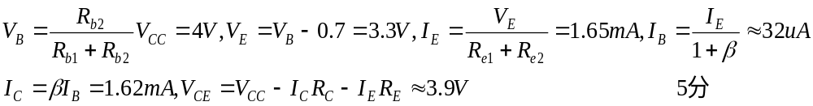
(2)小信号等效电路如图三(b)所示：5分
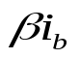
图三
(b)小信号等效电路
+
R_{L}
c
b
+
r_{be}
R_{c}
R_{b1}
v_{i}
v_{o}
_{b}
_
_
R_{b2}
e
_{e}
R_{s}
+
v_{s}
R_{e1}
(3) 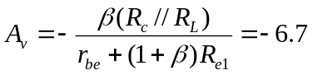,,
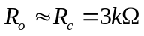 5分

四、(10分)试求出如图所示电路的运算关系。
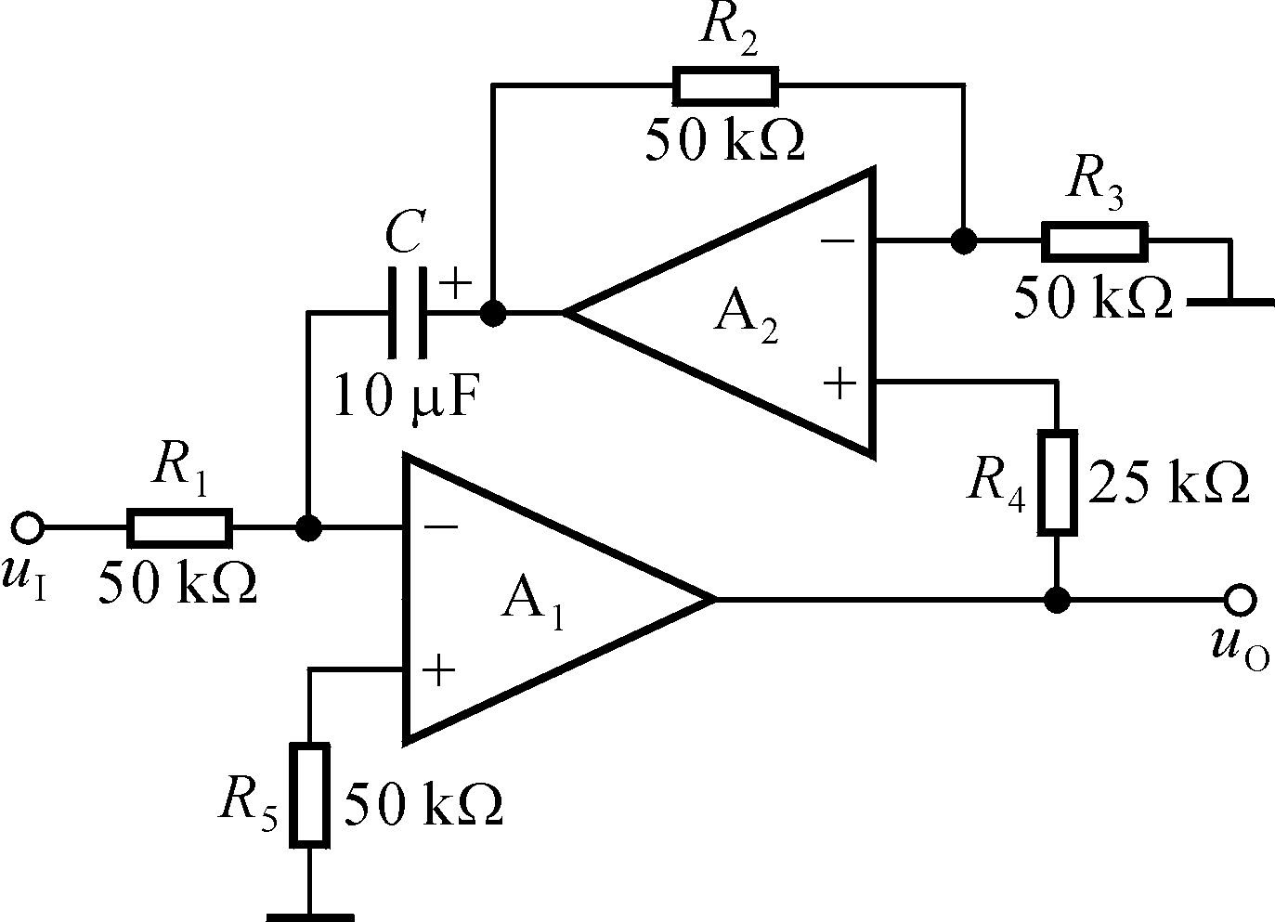
图四
解：设A₂的输出为u_{O2}。因为R₁的电流等于C的电流，又因为A₂组成以u_{O}为输入的同相比例运算电路，所以
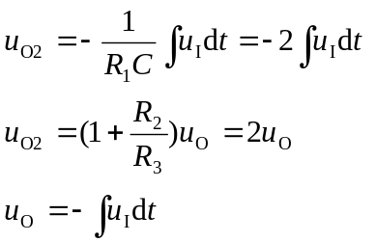

五、（13分）在图五所示电路中，T₃和T₅的饱和压降为|V_{CES}|=2V，导通时|V_{BE}|=0.6V ，V_{CC}=18V，R_{L}=4Ω，输入电压足够大。试解：
1.静态时A、B、K点的电位各为多少？
2. D₁、D₂中任意一个开路，可能会产生什么后果？
3. T₅、T₄复合后管子为什么类型？
4、电路的最大输出功率P_{om}和效率η各为多少？
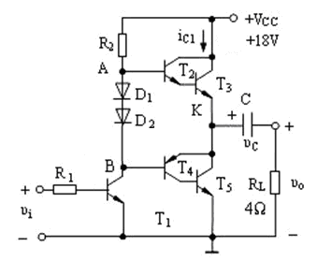
图五
解：
1
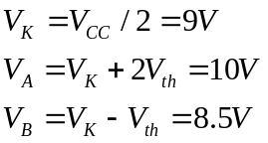
- 静态时，T2、T3可能饱和；动态时，在输出信号的正半周，T4、T5导通，电源两端形成低阻通路，电流大，可能损坏T2或T3或T4或T5。

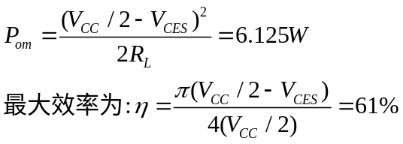

六、（10分）图六所示电路中，设运放是理想的，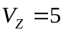V，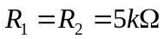。
- 求该电路的阈值电压V_{T}；
- 画出电路的电压传输特性；
- 若输入电压波形如图所示，画出对应的输出电压波形。
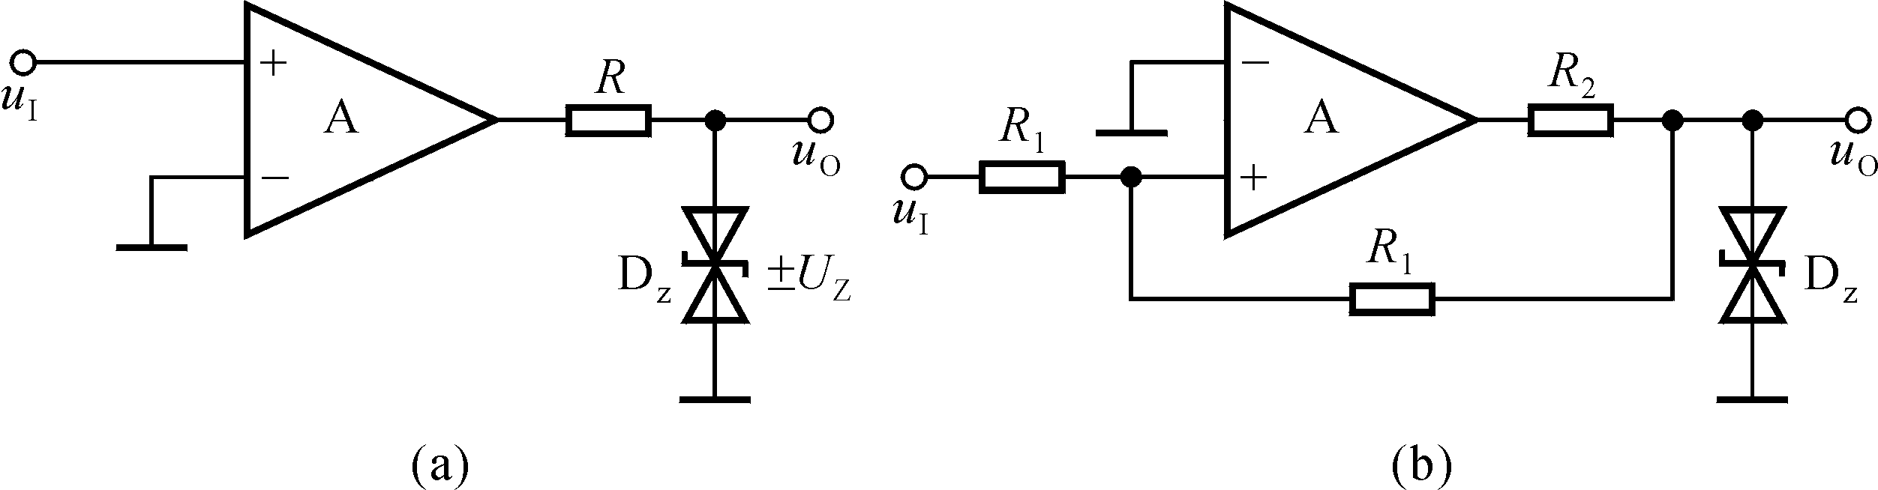
v_{o}
V_{Z}
R₁
R₂
V_{REF} =－2V
图六
+
_
t
0
v_{i} ( V)
4
-4
t
0
v_{O} ( V)
(a)
(b)
v_{i}
(－15 V)
－V_{CC}
(+15 V)
+V_{CC}
解：
图六
t
0
v_{i} ( V)
4
-4
t
0
v_{O} ( V)
(b)
0
v_{O} ( V)
v_{i} ( V)
V_{T}
5
－5
(c)
2
5
-5
d)
1.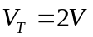 3分
2.电压传输特性如图6(c)所示：4分
3.输出波形如图6(d)所示 3分

七、（10分）在图七所示电路中，已知A1、A2均为理想运算放大器，为保证电路正常工作，请标出它们的同相输入端和反相输入端，并定性画出v_{o1}、v_{o}的波形图，求出电路的振荡周期T及三角波输出电压峰峰值V_{opp}的表达式。令稳压管击穿电压为V_{Z}。

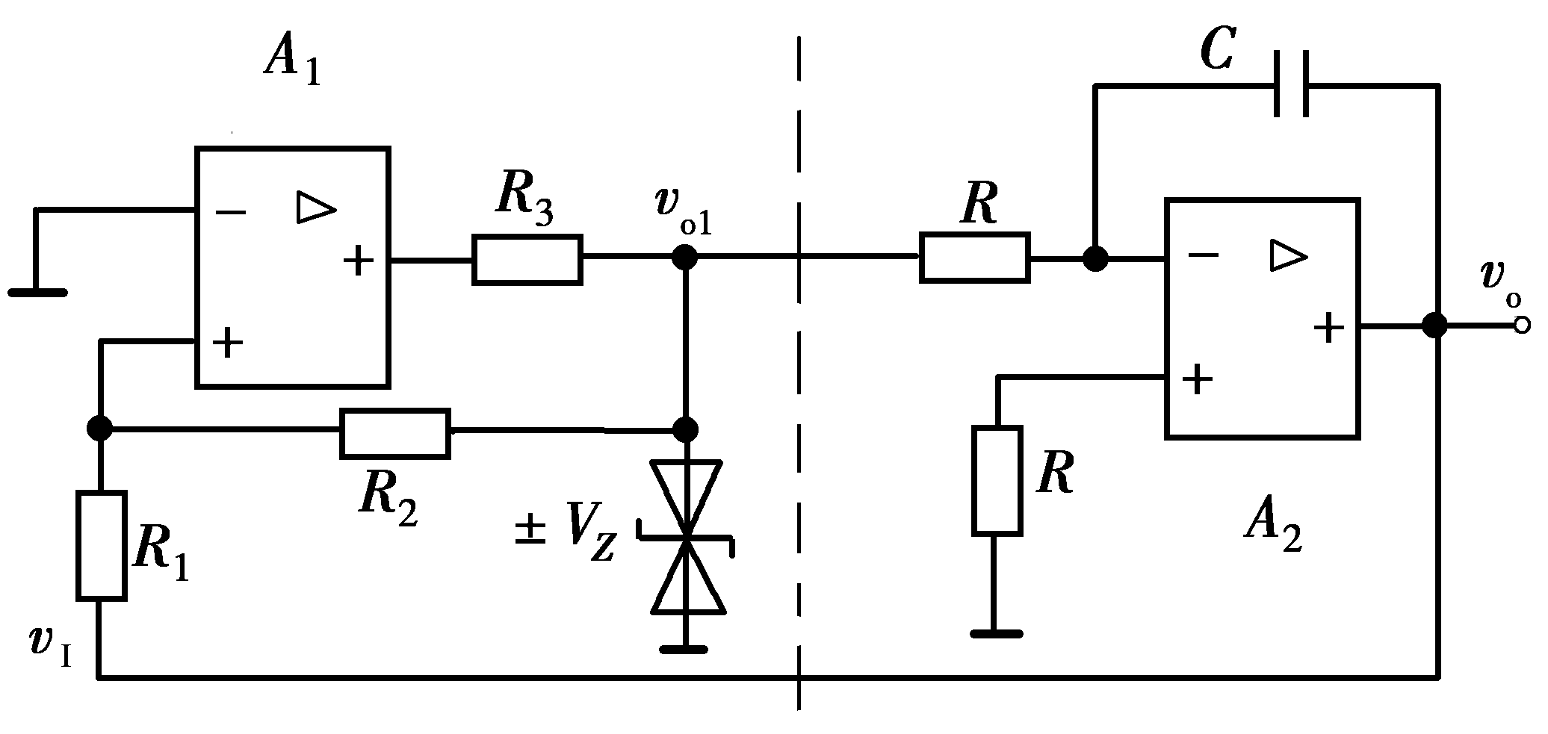
图七
解：
(本大题10分，第1小题4分，第二小题6分)
1． A1 ：上“－”、下“＋” A2 ：上“－”、下“＋”
2．
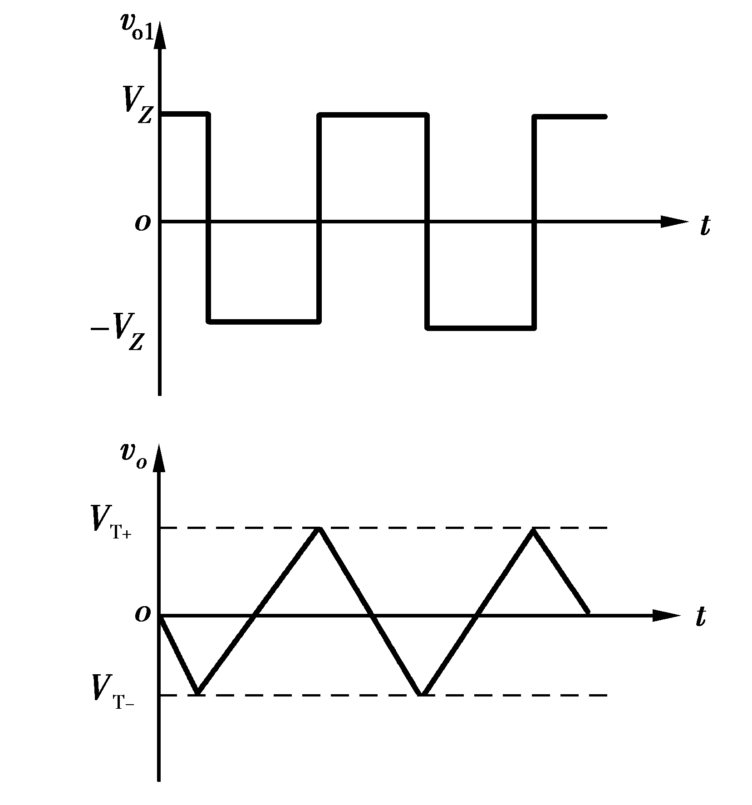
振荡周期： 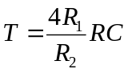
三角波输出电压峰峰值V_{opp}为：
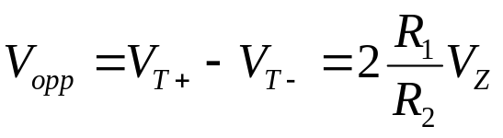

八、（12分）直流稳压电源如图八所示。
（1）说明电路的整流电路的类型，调整管、基准电压、比较放大电路、采样电路等部分各由哪些元件组成，元件R’与D’_{Z}与运放的关系。
（2）标出集成运放的同相输入端和反相输入端。
（3）若V₂=15V，Dz的反向击穿电压V_{Z}=5V，R₁=R₃=3kΩ，R₂=2kΩ，写出输出电压V_{o}的输出电压范围，计算T₁管承受的V_{CE1}最大压降。

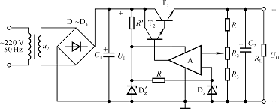
v_{o}
v₂
V_{C}
D₁- D₄
图八
解：（1）整流电路是桥式整流电路，调整管是T₁、T₂构成的复合管，比较放大电路是运放，采样电路是电阻R₁、R₂、R₃构成的分压电路，元件R’与D’_{Z}构成稳压电路，为运放提供电源。
（2）集成运放的输入端上为“－”下为“＋”。
（3）若V₂=15V，Dz的反向击穿电压V_{Z}=5V，R₁=R₃=3kΩ，R₂=2kΩ，写出输出电压V_{o}的输出电压范围，计算T₁管承受的V_{CE1}最大压降。
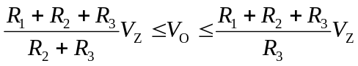
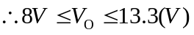
V_{CE1max}=V_{Cmax}-V_{0min}=